Глава Мордовии Владимир Волков поставил задачу собрать в 2017 году 1,33 млн тонн зерна
30 Марта 2017
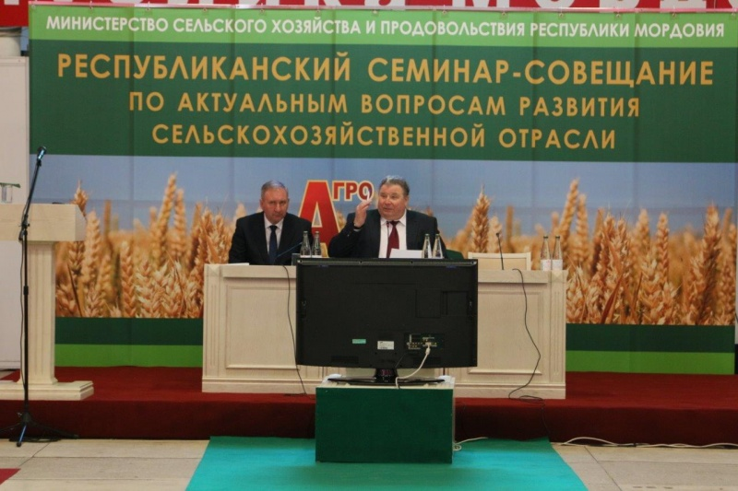
30 марта Глава Мордовии Владимир Волков принял участие в семинаре-совещании в рамках ХХ Межрегиональной специализированной выставки "АгроТех-Мордовия".
В частности, В.Д.Волков отметил:
«Сегодня нам необходимо определить основные задачи сельскохозяйственной отрасли республики на 2017 год.
Отмечу, что прошлый год республика завершила с неплохими результатами. На 7% возросли объемы в аграрном секторе. В сельском хозяйстве реализовано около десятка инвестиционных проектов.
Получен один из лучших в истории республики урожаев зерновых, установлен рекорд по сбору сахарной свёклы, увеличено производство мяса, яиц и молока.
Активно развивается переработка сельхозпродукции. В прошлом году предприятиями отгружено продукции на 67 млрд. рублей (на 16% больше чем в 2015 году). Выпуск колбасных изделий увеличился на 17%. Доля Мордовии в производстве сыров по стране достигла 10%. Республика ликвидировала зависимость от импортных овощей, в том числе в зимний период. Строятся новые тепличные комплексы по выращиванию цветов. Благодаря инициативам фермеров развиваются новые направления сельхозпроизводства.
Особо отмечу, что практически все предприятия переработки работают на самом современном оборудовании и по новейшим технологиям. Как результат – значительное расширение ассортимента и объемов поставок мордовских продуктов.
Развивается экспорт сельхозпродукции.
Положительные тенденции по многим направлениям прослеживаются и в начале 2017 года. Так, рост объемов выпущенной продукции сельского хозяйства за 2 месяца – 4,6% (рост индекса промышленного производства 16,5%). Растут объемы отгруженных товаров и оборот розничной торговли. Но эти результаты, конечно же, никого не должны успокаивать. Проблемных вопросов еще много.
Подчеркну, что в 2017 году перед республикой стоят большие задачи. Нам предстоит обеспечить рост валового регионального продукта на 5%, промышленного и сельскохозяйственного производства – на 6%. Поэтому важнейшая для нас задача – бесперебойная работа всех сельскохозяйственных предприятий.
Сейчас начинаются весенне-полевые работы. Мы должны к ним хорошо подготовиться, провести максимально слаженно, грамотно и оперативно. Надо детально разобраться в вопросах снижения посевных площадей в ряде районов, качества семенного материала, наличия удобрений и техники, сохранности поголовья скота, эффективности использования животноводческих помещений.
На сегодня готовность сельскохозяйственной техники для проведения весенне-полевых работ составляет 94%. С каждым годом растет энергообеспеченность за счет обновления парка энергонасыщенной сельскохозяйственной техникой. Только за прошлый год приобретено 55 тракторов, 45 комбайнов, 5 посевных комплексов, 25 современных сеялок.
Необходимо постоянно повышать коэффициент использования сельскохозяйственной техники, в том числе за счет применения систем спутниковой навигации, особенно при проведении сезонных полевых работ.
Такие передовые хозяйства как «Мордовский бекон», «Агрофирма «Октябрьская», «Птицефабрика «Чамзинская» активно используют данные технологии, что позволяет повысить производительность труда на 30%, а также до 25% снизить расходы топлива, семян, удобрений, запасных частей, и дают возможность использовать технику круглосуточно при проведении полевых работ. К сожалению, данные технологии применяют не более 25% хозяйств республики.
Нужно активизировать работы по ремонту и регулировке сельхозтехники к весенне-полевым работам в хозяйствах Большеберезниковского, Кадошкинского, Теньгушевского, Атюрьевского и Ельниковского районов.
На проведение весенне-полевых работ в 2017 году сельхозпредприятиям республики требуется 11 тыс. тонн дизельного топлива и 1,5 тыс. тонн автомобильного бензина. По оперативным данным обеспеченность хозяйств дизельным топливом на сегодня составляет 53%, бензином – 34%. Низкая обеспеченность топливом в хозяйствах Большеберезниковского, Теньгушевского, Атюрьевского и Торбеевского районов – всего 15%.
Земледельцам Республики Мордовия в 2017 году предстоит выполнить следующие задачи:
- собрать зерна 1 млн 330 тыс. тонн;
- в том числе: зерна кукурузы 150 тыс. тонн;
- вырастить 1 млн 110 тыс. тонн сахарной свеклы;
- заготовить кормов 30 ц. к. ед. на одну условную голову.
Для проведения весеннего сева яровых зерновых, зернобобовых культур и однолетних трав требуется 65 тыс. тонн семян (из них элиты 5 тыс. тонн).
Хозяйства республики семенами обеспечены на полную потребность. По данным Россельхозцентра по РМ, кондиционность семян составила – 96%.
Для проведения весеннего сева хозяйствам республики требуется 50 тыс. тонн удобрений.
Имеется –41 тыс. тонн;
из них: азотных – 37 тыс. тонн;
сложных – 4 тыс. тонн.
Обеспеченность хозяйств минеральными удобрениями составляет 82%.
Кроме того, осенью под яровой сев 2017 года было внесено 47 тыс. тонн удобрений. На сегодняшний день по программе 50/50 сельхозтоваропроизводителям выделено минеральных удобрений по товарному кредиту через ГУП РМ «Развитие села» в количестве 15 тыс. тонн.
Основные задачи отрасли растениеводства:
Повышение урожайности сельскохозяйственных культур за счет интенсивных факторов:
- за счет рационального и научно-обоснованного внесения минеральных удобрений;
- улучшения качества семян, обновления сортов;
- выполнения полного комплекса агротехнических мероприятий;
- проведения более интенсивной, экологически безопасной защиты растений от сорняков, болезней и вредителей.
Введение в оборот неиспользуемой пашни и увеличение посевных площадей.
Задачи по развитию отрасли животноводства на 2017 год
В текущем году необходимо произвести 287 тыс. тонн скота и птицы на убой во всех категориях хозяйств.
Для обеспечения нормального воспроизводства и своевременного пополнения стада крупного рогатого скота необходимо получить не менее 68 тыс. голов приплода.
В текущем году необходимо произвести не менее 1 млрд. 450 млн. яиц. Прирост к значению прошлого года должен составить 27,3 млн шт.
Основой для развития животноводства является обеспечение качественной кормовой базы.
Если говорить о крупном рогатом скоте – то необходимо вырастить и заготовить не менее 1,5 млн. тонн грубых и сочных кормов. Решающее значение имеет не только количество, но и качество заготавливаемого.
Для развития свиноводства и птицеводства, с учетом запланированного роста, необходимо дополнительно 30 тыс. тонн концентрированных кормов, а общая потребность составит не менее 700 тыс. тонн комбикормов».

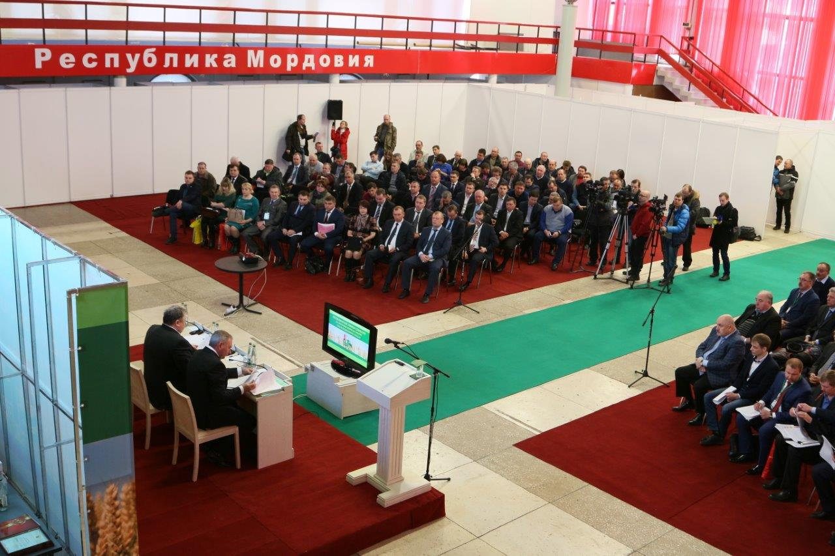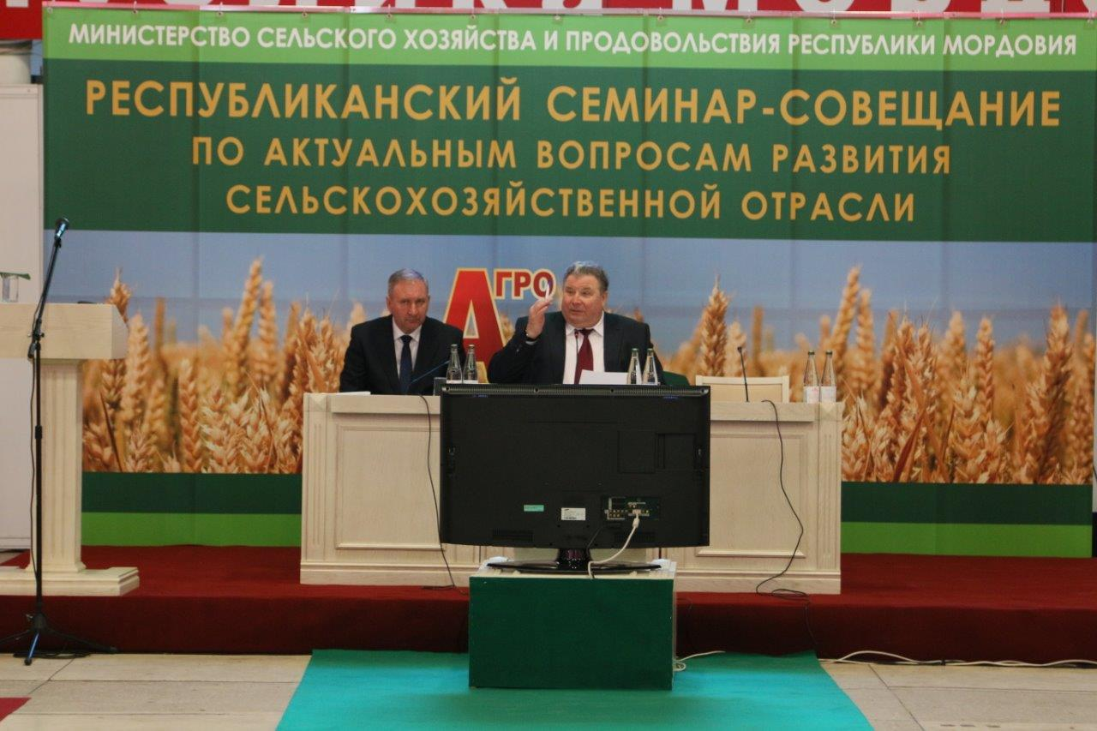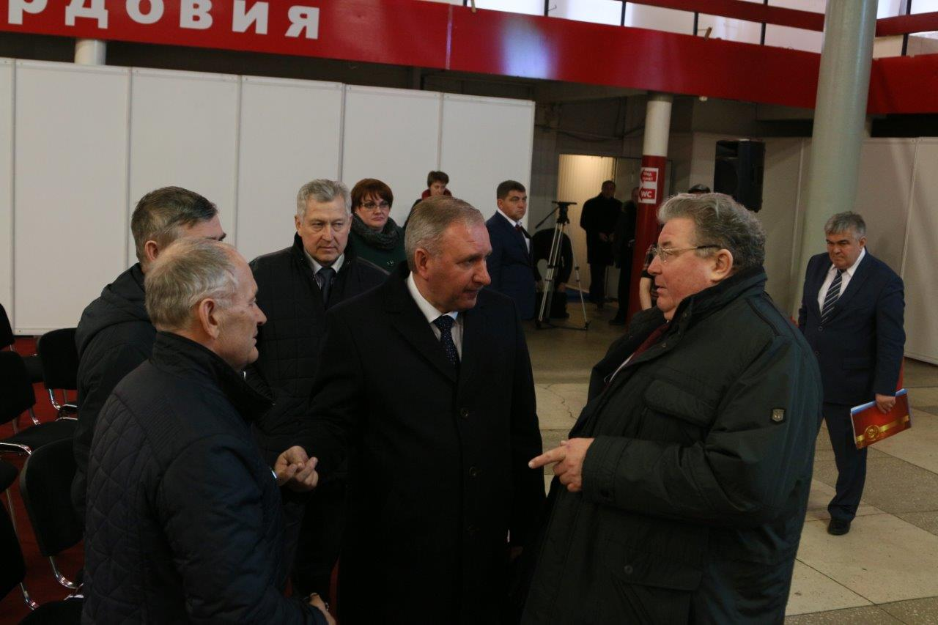

По материалам сайта www.e-mordovia.ru

